Что такое Олимпиада?
Это честный спортивный бой!
В ней участвовать – это награда
Победить же может любой!!!
На Олимпиаде собираются спортсмены всех стран мира. Олимпийские игры проводятся в определенном городе, куда съезжаются спортсмены из всех стран мира. На Олимпийских играх есть определенные правила, есть судьи, зрители, болельщики.
История Олимпийских Игр
Олимпийские игры появились очень давно. Родиной олимпийских игр является Древняя Греция, а именно почитаемая всеми греками святилище Олимпия. Там до сих пор зажигают олимпийский огонь современных игр.
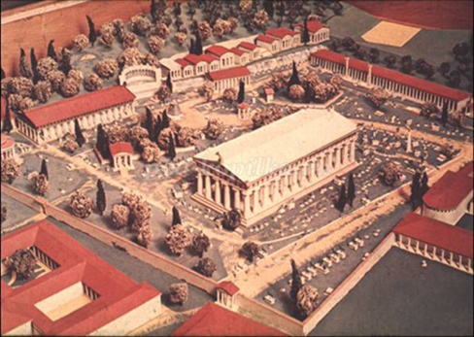
Зимние виды спорта
- Фигурное катание
- Конькобежный бег
- Биатлон
- Бобслей
- Кёрлинг
Хоккей.
- Лыжное двоеборье
- Скелетон.
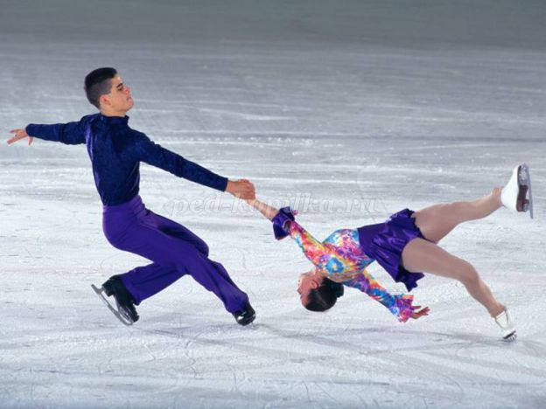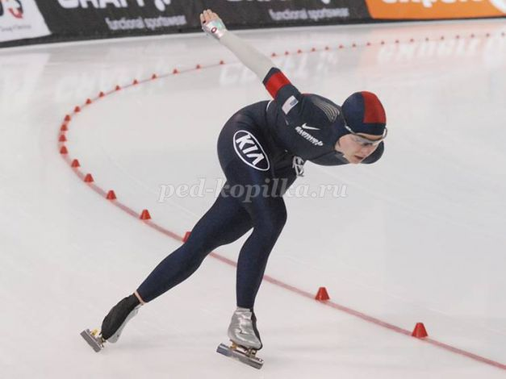
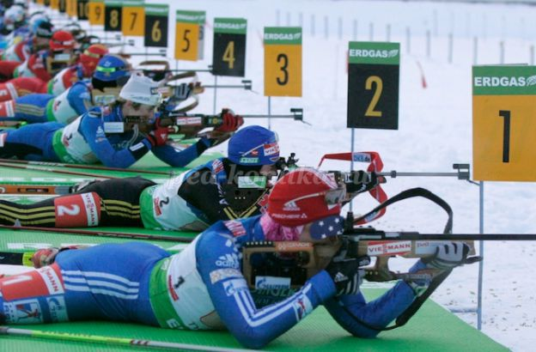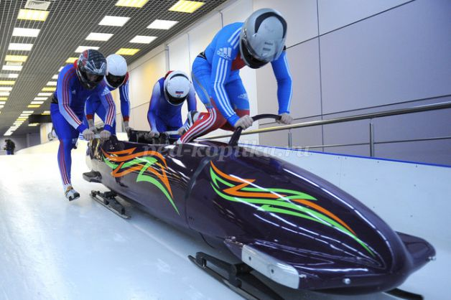
=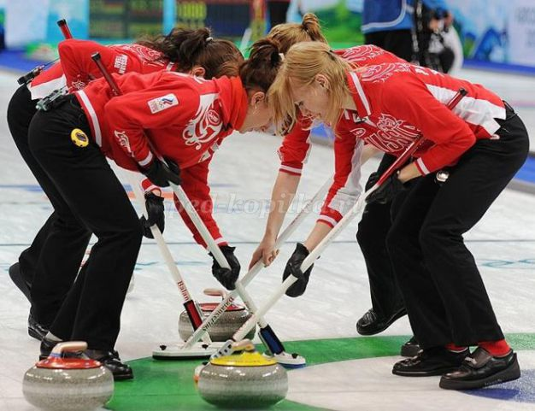 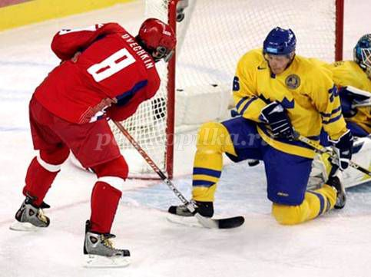
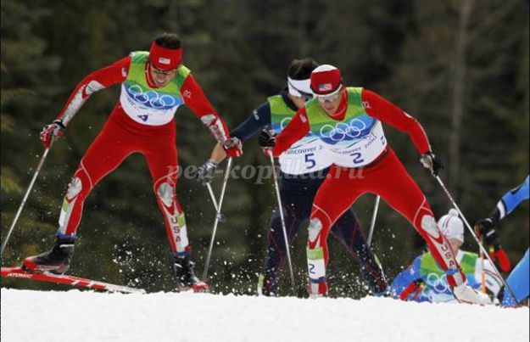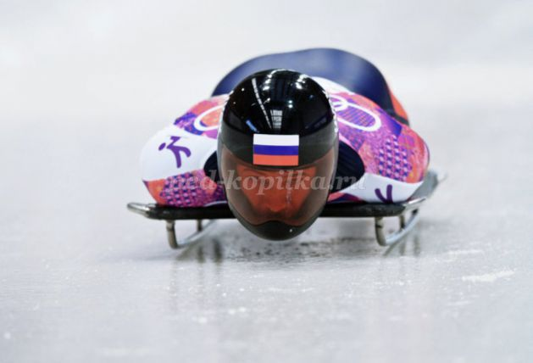

РАССКАЖИТЕ ДЕТЯМ ОБ ОЛИМПИАДЕ

Составила: Машнева С.И.
Материал взят с сайта http://deti-i-vnuki.ru/znakomim-detey-s-olimpiadoy/
Символика Олимпийских Игр
Эмблема Олимпийских игр —
это пять колец разного цвета, сцепленных между собой. 5колец-это 5 континентов.
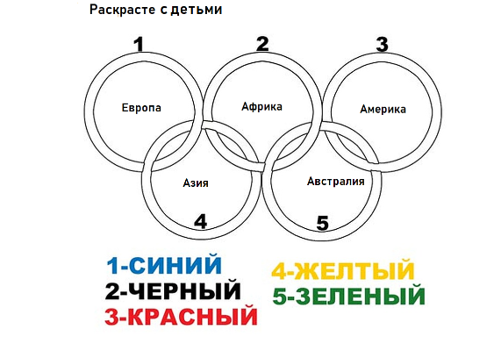
Олимпийский флаг-официальный флаг олимпийских игр, сделан из белого шелкового полотна с вышивкой из 5 колец.
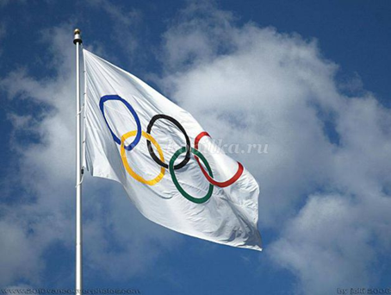
Олимпийская клятва—
Ее произносит лучший спортсмен от имени всех спортсменов. Он клянется. что они будут честно играть. Судьи тоже клянутся в честности.
Олимпийский огонь.
Огонь зажигают в Греции с помощью солнечных лучей. И факел с огнем несут спортсмены, передавая друг другу по эстафете. Его несут через разные города, поля, моря, в ту страну, где будет проходить Олимпиада. Олимпийский огонь символ чистоты, мира и дружбы. Когда игры заканчиваются, огонь гасится.

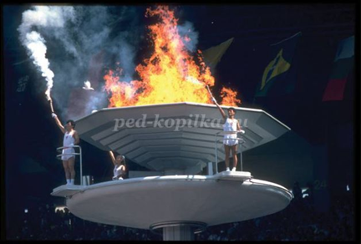

Накануне олимпийских игр выбирают талисманы. Это такая добрая и смешная традиция. Спортсмены и болельщики немного суеверны, поэтому носят талисманы, приносящие им удачу.
Талисманами игр в Сочи стали: белый медведь, леопард и зайка.
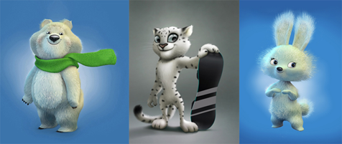
Леопард Барсик. Живет на ветвях огромного дерева, расположенного на заснеженной скале кавказских гор. По призванию он-спасатель. Всегда готов прийти на помощь. отлично катается на сноуборде.
Белый мишка-Полюс живёт за полярным кругом. У него дом изо льда и снега. Мишка любит бегать на коньках, кататься на лыжах, а больше всего любит кататься на санках
Зайка-активная жительница олимпийской деревни. Все удивляются: когда она все успевает. Она хорошо учится, помогает в семейном ресторане, занимается спортом. Любит петь и танцевать. Больше всего любит фигурное катание.

